Vendredi 26 mars

Orthographe dictée de mots outils sur ardoise ou brouillon  :

car trop donc un peu peut-être exactement désormais hier hélas pourtant

noms en aine

semaine graine fontaine dizaine centaine trentaine douzaine plaine laine

+ noms et adjectifs en -ain –aine

nain naine certain certaine lointain lointaine .

Maths

Les Axes de symétrie p. 111 + feuille d’activité.

Orthographe Le féminin et le masculin : manipulations p. 138

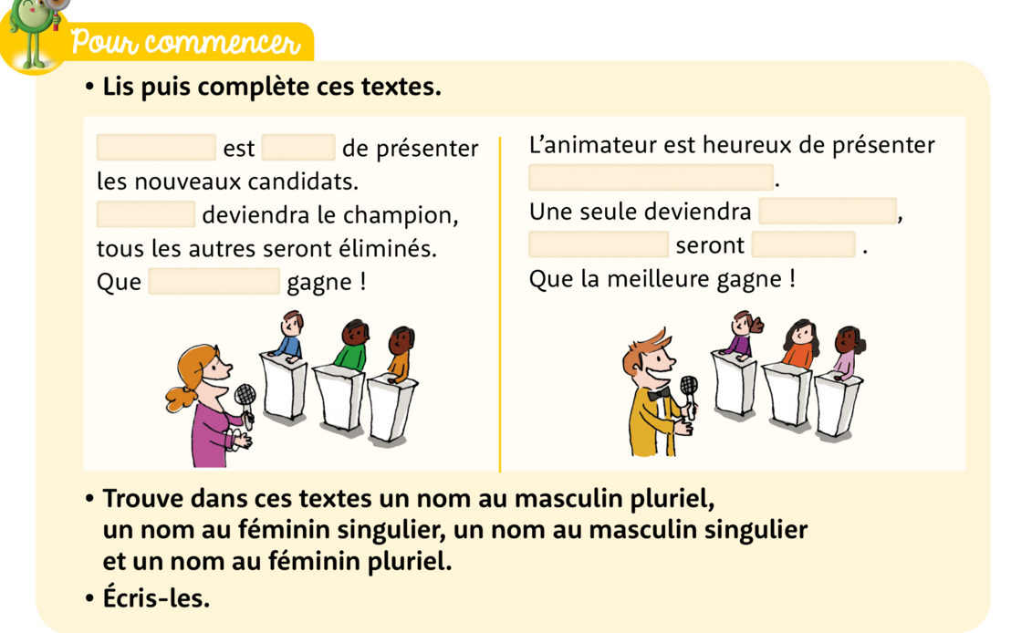

+ex 4 p. 127

